Лабораторная работа 9

Архитектура компьютера

Ли Евгения Олеговна

Содержание

# 1 Цель работы

# 2 Задание

# 3 Теоретическое введение

# 4 Выполнение лабораторной работы

Описываются проведённые действия, в качестве иллюстрации даётся ссылка на иллюстрацию (рис. 1)

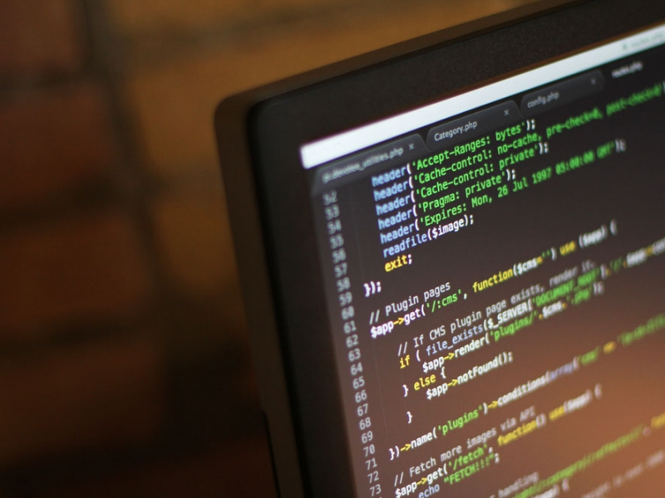

Рис. 1: Название рисунка

# 5 Выводы

Здесь кратко описываются итоги проделанной работы.

# Список литературы